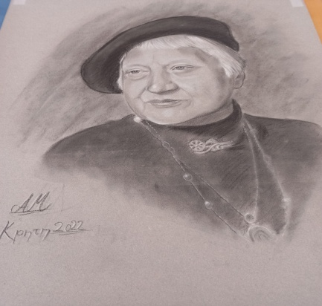
Διδώ Σωτηρίου

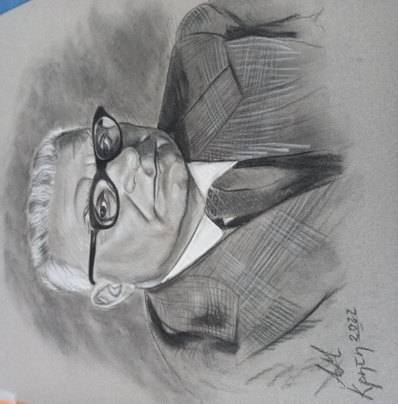
Ηλίας Βενέζης

Τα πορτρέτα της Διδώς Σωτηρίου και του Ηλία Βενέζη φιλοτέχνησε
η Καλλιτσουνάκη Έρη (Α2)
1^{ο} ΓΕΝΙΚΟ ΛΥΚΕΙΟ ΡΕΘΥΜΝΟΥ

1922 - 2022… 100 ΧΡΟΝΙΑ ΜΕΤΑ
Η Μικρασιατική καταστροφή
μέσα από έργα της Λογοτεχνίας

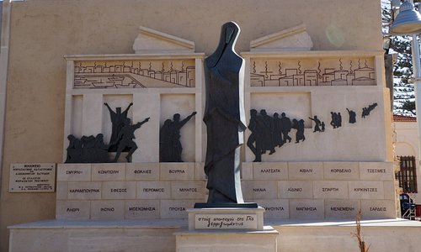

Πλατεία Μικρασιατών: Το μνημείο της Μικρασιατικής Καταστροφής στην πόλη μας

ΡΕΘΥΜΝΟ 29 ΙΟΥΝΙΟΥ 2022

ΧΟΡΩΔΙΑ
Άντης Μαργαρίτα (Α1)
Μαρκαντώνη Άννα (Α3)
Μαρκαντώνη Ελισάβετ (Α3)
Μαυρουλοσηφάκη Μαριλένα(Α3)

ΠΙΑΝΟ: Μιχαλάκη Ειρήνη (Α3)
ΚΙΘΑΡΑ: Τσουπάκη Αμαρυλλίς (Α5)
ΤΕΧΝΙΚΗ ΥΠΟΣΤΗΡΙΞΗ: Αλεπίδης Ελευθέριος (Γ1)

ΜΟΥΣΙΚΗ ΕΠΙΜΕΛΕΙΑ
Μιχελουδάκης Αντώνιος
ΕΠΕΞΕΡΓΑΣΙΑ ΦΩΤΟΓΡΑΦΙΩΝ
Γουργολίτσα Μαρία
ΥΠΕΥΘΥΝΕΣ ΚΑΘΗΓΗΤΡΙΕΣ
Μανούσακα Αργυρή
Παπαδάκη Ευαγγελία
Τουτουντζιδάκη Αρτεμισία

1^{Ο} ΓΕΝΙΚΟ ΛΥΚΕΙΟ ΡΕΘΥΜΝΟΥ
Ένα μικρό αφιέρωμα – κατάθεση ψυχής
στη μεγάλη τραγική στιγμή του Ελληνισμού της Μικρασίας

- Τραγούδι: Μενεξέδες και ζουμπούλια
- Εισαγωγή, Γιάννης Δαφέρμος (Α2)

- Ηλίας Βενέζης, Αιολική γη.
- Παρουσίαση, Αναστασία Γαβαλά (Α1)
- Απόσπασμα από την Αιολική γη: Άννα Μαρκαντώνη (Α3)
- Τραγούδι: Έχε γεια Παναγιά

- Διδώ Σωτηρίου, Ματωμένα χώματα.
- Παρουσίαση, Έρη Καλλιτσουνάκη (Α2)
- Πολιτικό και ιστορικό υπόβαθρο, Γιάννης Δαφέρμος (Α2)
- Διδώ Σωτηρίου, Οι νεκροί περιμένουν.
- Απόσπασμα από το έργο, Ελισάβετ Μαρκαντώνη (Α3)
- Τραγούδι: Κανελόριζα

- Ηλίας Βενέζης, Το νούμερο 31328
- Παρουσίαση, Μαριλένα Λιανδρή (Α3)
- Απόσπασμα από το έργο, Μαριλένα Μαυρουλοσηφάκη (Α3)
- Ηλίας Βενέζης, Γαλήνη
- Παρουσίαση, Παναγιώτα Γενεράλη (Α1)
- Τραγούδι: Σ΄ το ΄πα και σ’ το ξαναλέω

- Δημοσθένης Παπαμάρκος, Γκιακ
- Παρουσίαση, Ειρήνη Μιχαλάκη (Α3)

- Τραγούδι: Τα σμυρνέικα τραγούδια
- Ως επίλογος… Ειρήνη Μιχαλάκη (Α3)

